# JUCE (Jules' Utility Class Extensions)

JUCE es otra librería gráfica realmente potente y con un gran diseño. [INFO AQUÍ](http://wiki.gosub100.com/doku.php?id=juce:que_es_juce), [Más info y ejemplos](http://wiki.gosub100.com/doku.php?id=juce:inicio). (En castellano)

*JUCE (Jules' Utility Class Extensions) is an all-encompassing C++ class library for developing* ***cross-platform*** *software.*

*It contains pretty much everything you're likely to need to create most applications, and is particularly well-suited for building highly-customised* ***GUI****s, and for handling* ***graphics*** *and* ***sound****.*

## Aplicaciones comerciales que usan JUCE

### MAGIC: Multitrack Audio & Graphics Interactive Composer

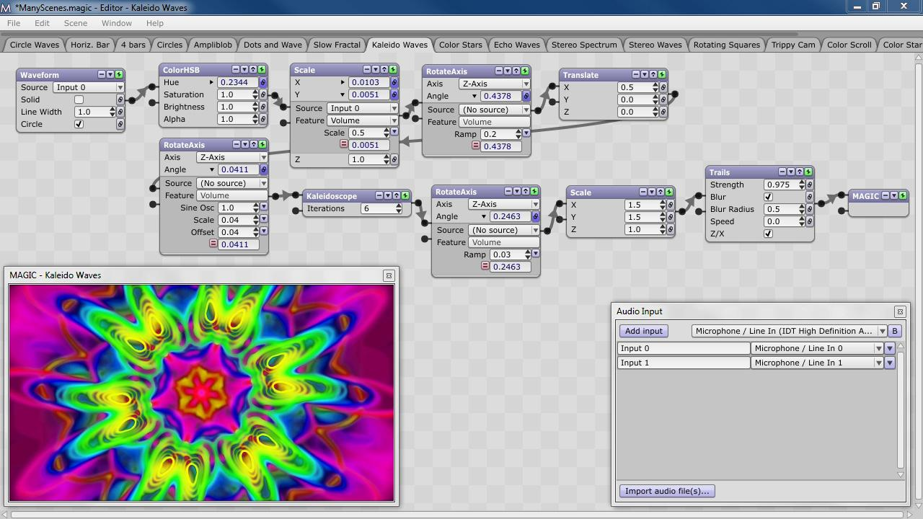

Podéis encontrar un listado más amplio [aquí](http://www.rawmaterialsoftware.com/wiki/index.php/3rd-party_JUCE_Applications). [Ableton Live](https://www.google.es/search?q=ableton+live&oe=utf-8&aq=t&rls=org.mozilla:es-ES:official&client=firefox-a&um=1&ie=UTF-8&hl=en&tbm=isch&source=og&sa=N&tab=wi&ei=0uAwUeClEarR7AbT2oCwBA&biw=1440&bih=707&sei=0-AwUa_4Ks6WhQeInoCICQ#q=ableton+live&um=1&hl=en&client=firefox-a&rls=org.mozilla:es-ES:official&tbs=isz:lt,islt:xga&tbm=isch&source=lnt&sa=X&ei=4-AwUbnWCJOWhQeyiIDACw&ved=0CB0QpwU&bav=on.2,or.r_gc.r_pw.r_cp.r_qf.&bvm=bv.43148975,d.ZG4&fp=4cc2d6fcac02c097&biw=1440&bih=707), aunque no presente en la lista, también usa JUCE. Como podéis observar casi todas las aplicaciones están relacionadas con el audio debido a las potentes APIs de audio que ofrece JUCE.

## Demo ejecutable mostrando las funcionalidades de JUCE

[DEMO](http://188.165.195.47/public/JuceDemo.zip) con muchas de las funcionalidades de JUCE, el aspecto es pésimo ya que para demostrar su potencial colorea las cosas a su gusto sin seguir un patrón de diseño. Ésta demo la he compilado con Visual Studio 2010 SP1 Express mediante uno de los códigos fuente de ejemplo con los que viene JUCE.

## Instalar/preparar el entorno de trabajo

**Importante:** Si tenéis el “Visual Studio 2012” Instalado y no os importa pasar a tener la versión 2010 primero tendréis que **desinstalar la versión 2012** ya que sino, como me ha pasado a mí, no váis a poder compilar con la versión 2010 y los ejemplos en JUCE están como mucho hasta la versión 2012. Si queréis probar con la 2012 allá vosotros.

1. Descargar e instalar Visual Studio 2010 SP1 Express. ([Enlace](http://download.microsoft.com/download/2/3/0/230C4F4A-2D3C-4D3B-B991-2A9133904E35/VS10sp1-KB983509.exe))
2. Descargar y ejecutar [Introjucer](http://netcologne.dl.sourceforge.net/project/juce/juce/2.0/prebuilt%20binaries/Introjucer.exe) (El gestor de proyectos de JUCE).  
   Al ejecutarlo por primera vez os va a pedir que descarguéis los módulos de JUCE, solo tenéis que seleccionar la carpeta de destino, seleccionar todos los paquetes y hacer click en el botón del que no me acuerdo su nombre. Yo lo he puesto en ../Documentos/juce
3. Descargar la [última versión de JUCE](https://nodeload.github.com/julianstorer/JUCE/zip/master), incluyendo los ejemplos y otras cosas que no se han descargado con Introjucer. Tenéis que descomprimirla en la carpeta que habéis indicado en el punto anterior al ejecutar el Introjucer, reemplazando los archivos que ya existían en la carpeta modules, ya que algunos difieren y los ejemplos están basados en esta versión.
4. Siguiendo los pasos del siguiente apartado para compilar un proyecto, abrir el proyecto /juce/extras/Introjucer con VS2010 y compilarlo. Luego copiar el ejecutable a /juce y eliminar el que tenéis en la carpeta de descargas. (Para tener la última versión de Introjucer)

## Abriendo/compilando un proyecto de ejemplo

Abrir el proyecto ...\juce\extras\JuceDemo\Juce Demo.jucer en el Introjucer y hacer click en el botón “Open in Visual Studio” que esta situado al final de la ventana del proyecto.

Una vez dentro del Visual Studio pulsamos F5 y se ejecutará el ejemplo después de compilarlo.

**NOTA:** Si al hacer click en el botón “Open in Visual Studio” sale un error y no abre el visual studio, como me pasa a mi... entonces tenéis que abrir el proyecto manualmente haciendo doble click en el *.sln de ...\juce\extras\JuceDemo\Builds\VisualStudio2010

Enlaces de interés:

<https://www.rawmaterialsoftware.com/wiki/index.php/ValueTree_Guide>

<http://code.google.com/p/juced/wiki/JuceTutorial>